بسم الله الرحمن الرحيم
تعريفات العلماء :
عرف Frensh التغيير بأنه جهد ونشاط طويل المدى يهدف الى تحسين قدرة المنظمة على حل مشكلاتها وتحديث ذاتها من خلال ادارة مشتركة متعاونة وفعالة لبيئة التنظيم تشدد على العمل الجماعي الشامل.
عرف Bennis التغيير بأنه الاستجابة للتغيير نتيجة لوضع استراتيجية تثقيفية هادفة لتغيير المعتقدات والقيم والهيكل التنظيمي وجعلها اكثر ملائمة للتطور التكنولوجي وتحديات السوق.
عرف Recardo ادارة التغيير بانه عملية تستخدمها المنظمة لتصميم وتنفيذ وتقييم المبادرات الملائمة للتعامل مع المتطلبات التي تفرضها البيئة الخارجية.
يرى Tushman ان ادارة التغيير تتضمن الانتقال بالمنشأة من وضعها الحالي الى وضع اخر مرغوب فيه خلال فترة انتقالية.
يعرف جوبسون ادارة التغيير بأنها الجهود الهادفة الى زيادة فاعلية المنظمة عن طريق تحقيق التكامل بين الاحتياجات والمتطلبات والأهداف الشخصية للأفراد مع اهداف المنظمة بوضع البرامج المخططة للتغيير الشامل لكل المنظمة وعناصرها.
عرف بنيس bennis ادارة التغيير بأنها عملية تستهدف تغيير الافكار والاتجاهات والقيم والهياكل التنظيمية لتتناسب مع الاحتياجات الجديدة وتتعايش مع التحديات التي تفرضها التغييرات الهائلة في البيئة الاجتماعية والثقافية والاقتصادية.
اقترح Griener مجموعة من المبادئ التي تساعد المنظمة على التعامل مع التغيير بكفاءة:
1- مبدأ السلطة من جانب واحد: يقترح المسئولون التغيير بالاعتماد على القوة الرسمية والوظيفية التالية:
اسلوب المرسوم والقرار.
اسلوب الاحلال او التبديل
اسلوب تبديل علاقات العمل ضمن الهيكل التنظيمي.
اشار كل Nadler Kotter & الى اهمية ربط ادارة التغيير بالرؤية والأهداف والقضايا الاستراتيجية للمنظمة.

المحاضرة 1
أهداف التغيير :
- زيادة قدرة المنظمة على البقاء .
- زيادة درجة التعاون بين وظائف المنظمة لتحقيق الأهداف .
- مساعدة الأفراد على تشخيص مشكلاتهم وتحفيزهم لاحداث التغيير .
- تشجيع الأفراد على تحقيق الأهداف التنظيمية .
- الكشف عن الصراعات وإدارته وتوجيهه .
- بناء جو من الثقة والانفتاح بين الأفراد والمجموعات .
- تمكين المدراء من اتباع أسلوب الإدارة بالأهداف .
- تزويد المنظمة بالمعلومات لحل المشاكل التي تواجهها .

خصائص التغيير :
- أمر حتمي .
- حركة تفاؤلية .
- عملية مستمرة ( بتخطيط أو بدون تخطيط )
- عملية شاملة ( لكل المنظمة . التغيير الجزئي يؤثر على كامل الأجزاء ) .
المحاضرة 2
حتمية التغيير ( مسببات التغيير الملزمة ) :
- ثورة المعرفة والمعلومات .
- ثورة الاقتصاد .
- ثورة التكنولوجيا .
- ثورة العولمة .
- ثورة البيئة .

أسباب التغيير في منظمات الأعمال :
- أسباب عامة :
- اقتصادية.
- تكنولوجية .
- اجتماعية .
- أسباب خاصة :
- عدم الرضا عن الوضع الحالي .
- الطموح بوضع أفضل .
- تحسين جودة المنتج والخدمة .
- تحقيق مزيد من رضا العملاء والعمل .
- الوصول لشريحة كبيرة من العملاء لتلبية احتياجاتهم ( زيادة العملاء ) .
- الوصول للأسواق العالمية .
- زيادة قيمة المنظمة .
- مواكبة التقدم التكنولوجي واستعمال أساليب جديدة .

أسباب تفرض على المنظمة التغيير :
- وجود أزمة (مشكلة ) .
- الرؤية ( أهداف استراتيجية ) .
- الفرصة ( زيادة انتاج / كسب عملاء ) .
- التهديد ( عملاء منافسين )

مؤشرات الحاجة إلى التغيير ( يعني ظواهر تدل على الحاجة للتغيير ) :
- انخفاض الأرباح .
- انخفاض الحالة المعنوية للعاملين .
- كثرة التسرب والاستقالات ( خصوصاً الكفاءات ) .
- كثرة شكاوي العملاء .
- كثرة الغياب والتأخير والتسيب .
- كثرة اللجان . وارتفاع حجم العمل المكتبي .
- التأخر في اتخاذ القرارات .
- المركزية .
- الفشل باكتشاف القدرات .
- الروتين الإداري وضعف الإبداع .

أهمية التغيير ( المكاسب المرجوة ) :
- للموظفين : ( الإبداع – التطوير – الثقة بالنفس – تحقيق الأهداف )

- للعملاء : ( جودة السلع والخدمات – أسعار أقل – إشباع أكبر للرغبات )

- للمنظمة : ( تحقيق الأهداف بفاعلية وكفاءة – خدمة العملاء – جودة الأداء – تحقيق أهداف أصحاب المصلحة )

مبادئ التغيير : Griener
- مبدأ السلطة من جانب واحد : ( القرار المباشر – الإحلال والتبديل – تبديل علاقات العمل ضمن الهيكل التنظيمي [ التدوير] )

- مبدأ مشاركة المرؤوسين : ( أسلوب القرارات الجماعية – أسلوب حل المشاكل بطريقة جماعية )

- مبدأ التفويض : ( أسلوب المناقشة الجماعية للحالة – أسلوب التدريب الجماعي )

خصائص إدارة التغيير :
- الاستهدافية ( وجود هدف ) .
- الواقعية ( تغيير ما يمكن تغييره )
- التوافقية ( بين التغيير من جهة وبين الرغبات والاحتياجات والتطلعات للقوى الأخرى من جهة أخرى ) .
- الفعالية ( القدرة على الحركة بحرية والتأثير على الآخرين ) .
- المشاركة ( التفاعل الإيجابي ) .
- الشرعية ( في حدود القانون ) .
- الإصلاح ( اصلاح العيوب ) .
- الرشادة ( المقارنة بين تكلفة التغيير والعائد ) .
- القدرة على التطوير والابتكار ( ايجاد قدرات تطويرية أفضل من الحالي ) .
- القدرة على التكيف السريع ( التوافق مع المتغيرات ) .

المحاضرة 3
أنواع التغيير الرئيسية :
- التغيير الاستراتيجي :
- ضمن رؤية المنظمة .
- يحدث ضمن عوامل البيئة الخارجية ( فرص وتهديدات ) والموارد الداخلية .
- يتطلب تحليل لكل العوامل الداخلية والخارجية .
- التغيير الوظيفي :
- مرتبط بالأنظمة والإجراءات والتقنيات الجديدة والمؤثرة على الأفراد .
- معرفة القادة والإدارة والأفراد بالطرق والأساليب الفنية والإدارية الحديثة التي يتغير بها الأفراد .
- التغيير التطويري : ( من أبسطها )
- التحسين لوضع جديد ( ولا يتطلب التغيير بالعمق ) .
- يجب أن يكون لدى الأفراد القدرة على التطور . و يتطورون عند تدريبهم وتحفيزهم .
- مسايرة الظروف المحيطة (تحسين عمليات التشغيل ) .
- وضع خطة زمنية وميزانية للتغيير .
- على المدير تحفيز الموظفين وتشجيعهم لطرح الأفكار .
- التغيير التحويلي : ( من أعقدها )
- يحدث مع الإدراك بوجود تهديد أو ضعف أو فرصة وقوة .
- يندرج ضمنه ( التقنيات الجديدة تتطلب تغيير مهم في سلوك الفرد – التنظيم وإعادة الهيكلة – تقديم منتج/خدمة جديدة ) .

أنواع أخرى للتغيير :
- حسب التخطيط ( مخطط = إجراء هادف . غير مخطط = عشوائي ) .
- حسب الشمولية ( شامل = كافة أو معظم المنظمة . جزئي = يقتصر على جانب واحد ) يوجد في حالة عدم التوازن بالمنظمة.
- حسب مصدر القوة ( داخلي = انخفاض انتاج/قلة التفاعل مع البيئة الخارجية . خارجي = يحدث بالخارج وينتقل للداخل ) .
- حسب الحالة ( مادي تكنولوجي . معنوي = بيئة اجتماعية وإنسانية ) .
- حسب مستوى التغيير ( على مستوى : المنظمة / أسلوب العمل / العلاقات الشخصية / التفاعل بين الموظفين والوظيفة ) .
- حسب السرعة ( سريع / بطيء ) .

متطلبات عناصر التغيير :
- الموضوع ( موضع التغيير ) .
- المغيّر ( الشخص الذي يقوم بالتغيير ) وله 4 أنماط :
- المتأمل ( من يبحث المعنى في التغيير – يميل للإصغاء ومشاركة الآخرين في أفكارهم – يحتاج لاندماج شخصي في الأفكار ) .
- العقلاني ( يبحث عن الحقائق – ويلزمه معرفة تفكير الآخرين – يتمتع في تصور الأفكار – يهتم بالأسئلة المتصلة ) .
- المنفذ ( يربط بين الأفكار والواقع – مهم أن يعرف كيف تعمل الأشياء ) .
- المادي ( يبحث عن الامكانات المتاحة للتغيير – يتعلم عن طريق التجربة والخطأ ) .
- المحايد ( الشخص الذي لم يحدد موقفه مع أو ضد التغيير ) .
- المقاوم ( من يقاوم التغيير ويسعى لإفشاله ) .
- مقاومة المقاومة ( الممارسات التي يقوم بها قادة التغيير لمقاومة التغيير ) .

المحاضرة 4

مجالات التغيير :

- المجال التكنولوجي :
( معدات وآلات / حاسبات / أتممة [ميكنة جميع العمل] ) .
- المجال التنظيمي :
( العلاقات الوظيفية الهيكلية للمنظمة / تقسيم وتوزيع الأعمال / قد يشمل دمج أقسام وإزالة مستوى تنظيمي عمودي أو توسيع نطاق الإشراف ) .
- المجال الإنساني :
( تغيير سلوك الأفراد بتغيير أفكارهم/اتجهاتهم/قيمهم/دوافعهم بالاعتماد على مفاهيم التطوير التنظيمي ) .
باختصار : تغيير قدرة الفرد (إمكانياته الجسدية والذهنية والإبداعية) – تغيير رغبة الفرد (استعداده للقيام بالعمل) .
- مجال طرق العمل :
( تغيير أساليب العمل وأدائها و واجباتها كماً وكيفاً – طرح أعمال وأنشطة جديدة ) .

أشكال التغيير : ( نفس مجالات التغيير بإضافة عنصرين )
- المجال التكنولوجي .
- المجال التنظيمي .
- المجال الإنساني .
- مجال طرق العمل .
- السياسات : ( إلغاء / إضافة / تعديل سياسة ) .
- طرق إجراءات العمل : ( تبسيط / تعديل / إدخال طرق ) .

الخطوات الإدارية لتحديد مجال التغيير :
وجود ضغط للتغيير – تحديد المشكلة والتعرف عليها – ابتكار الحلول والالتزام بها – استمرارية مجال التغيير .
( ومن ثم نعود لنبدأ من جديد بوجود ضغط للتغيير )

العناصر المساعدة على التغيير :
- تحديد الهدف .
- التجديد المستمر .
- البعد الإنساني .
- مفهوم التنظيم .
- استراتيجية التطوير .
- التعلم من خلال الخبرة .

أسس التغيير الإيجابي :
- ضمن خطة مدروسة .
- ضمن الضوابط والتوجيه الصحيح .
- تحقيق طموحات جديدة .
- فرص عمل جديدة .
- يزيل الضغط والاختلال الموجود .
- يساعد الإدارة لتحقيق الأهداف .

مداخل التغيير : ( الأسباب سبق ذكرها في الأسباب الخاصة الثمانية في المحاضرة الثانية. ولو تغيرت الألفاظ إلا أن المقصود واحد )
- عدم قبول الوضع الحالي .
- التخلي عن الوضع الحالي .
- العمل على إحياء المنظمة .
- الصحوة واليقظة والتنبيه .
- التقدم نحو التغيير .

المحاضرة 5

القوى الدافعة للتغيير ( مزيج من الأسباب والمؤشرات في المحاضرة 2 )
- قوى داخلية ( تعكس شكل من أشكال ردات الفعل )
- وعي وإدراك المدراء للتغيير ( أهم العناصر لوجود السلطة ) .
- زيادة طموحات وحاجات الأفراد .
- نمو المنظمة وتطورها .
- الرغبة في تحسين الأداء ( كفاءة وقدرة المنظمة ) .
- الرغبة في تكامل المنظمة .
- التغيير في الإدارة العليا .
- مؤشرات لوجود مشاكل داخلية ( انخفاض : الانتاج / أداء الموظفين / الحصة السوقية – تسب العمال ) .

- قوى خارجية ( تقع خارج سيطرة الإدارة )
- التغيير في ظروف السوق .
- إزدياد حدة المنافسة .
- التطور التكنولوجي .
- القيم الحديثة في الإدارة .
(رضاء العميل – الميزة التنافسية – الجودة – الانتاج بأقل وقت – التركيز على أنشطة الانتاج وترك باقي الأنشطة للغير – الاهتمام بالبحوث – الاتجاه للمستقبل – الابتكار والإبداع – استثمار نظم المعلومات – الاهتمام بالطاقة البشرية – الاهتمام بالقيادة التحويلية ) .

البيئة وطبيعة التغييرات :
- البيئة الاجتماعية ( تغيير الاتجاهات والقيم : نحو العمل و نحو المسؤولية الاجتماعية – النمو السكاني وتبعاته ) .
- البيئة الاقتصادية ( تغيير أذواق العملاء – نمو الأعمال – تغير الأسعار ) .
- البيئة التكنولوجية ( تطور وسائل الانتاج – انفجار المعلومات ) .
- البيئة القانونية ( تغير الأنظمة والقوانين وطنياً أو إقليمياً أو دولياً ) .

المحاضرة 6
مراحل التغيير ( وهي مشابهة للخطوات الإدارية لتحديد مجال التغيير في المحاضرة الرابعة )
المرحلة الأولى : تشخيص مشكلات المنظمة ( وجود مشكلة داخل المنظمة تخص العمل أو اقتناص فرصة أو تهديد خارجي )
المرحلة الثانية : تقدير الحاجة إلى التغيير ( من قبل المدراء وحسب المؤشرات التي سبق ذكرها في المحاضرة 2 ) .
المرحلة الثالثة : تخطيط جهود التغيير ( وضع الأهداف وخطط التغيير : دقيقة/محددة/قابلة للتحقيق/قابلة للقياس/مرتبطة بزمن محددة ) .
المرحلة الرابعة : تنظيم خطة التغيير ( تنظيم الموارد المالية والبشرية والتكنولوجية المتاحة – تحديد البداية والنهاية – تحديد طبيعة مقاومة التغيير – تحديد طرق واستراتيجيات التعامل مع مقاومة التغيير ) .
المرحلة الخامسة : تنفيذ ومتابعة خطة التغيير ( متابعة : التغير المرغوب على عملية التغيير – تنفيذ الاستراتيجية – مدى فعالية الاستراتيجية حسب الزمن المحدد ) .

المحاضرة 7
نموذج كوتر kotter
في غياب الإدارة الرّشيدة قد تخرج عملية تحويل وتغيير العمل عن السّيطرة و هو أمر لا يُحمد عقباه، و مع ذلك فإنّ قيادة التغيير تعدّ أكبر التحديات التي تواجه معظم المنظمات.
له 8 خطوات لعملية التغيير :
- ايجاد شعور بالحاجة إلى التغيير.
- بناء تحالف لقيادة مساعي التغيير .
- تطوير رؤية واستراتيجية .
- توصيل رؤية التغيير .
- تمكين العاملين من صلاحيات تساعدهم على التحرك بالعمل .
- تحقيق بعض مكاسب على المدى القصير .
- تعزيز المكاسب المحققة وتحقيق مزيد من التغيير .
- 8- تثبيت التغيير في ثقافة المنظمة .

نموذج لووين lowin
مراحل التغيير المخطط الواعي :
- مرحلة إذابة الجليد .
- مرحلة إدارة التغيير .
- مرحلة الاستقرار وإعادة التجميد .

نموذج افانوفيتش ivancevich
- الاعتراف بالحاجة للتغيير
- تشخيص للمشكلة
- تطوير استراتيجيات بديلة للتغيير
- تقرير المحددات ( المقيدات )
- اختيار الاستراتيجية المناسبة
- التغلب على مقاومة التغيير
- التنفيذ والتقويم
- قوى التغيير

المحاضرة 8
استراتيجية التغيير :
- القوة القسرية ( بأسلوب القوة المباشرة أو باللجوء للمناورة السياسية )
- استراتيجية العقلانية .
- استراتيجية التثقيف والتوعية ( عدم القناعة تقابل بالحجج والمنطق - إزالة المخاوف بالتوعية )

استراتيجية التغيير المتدرج
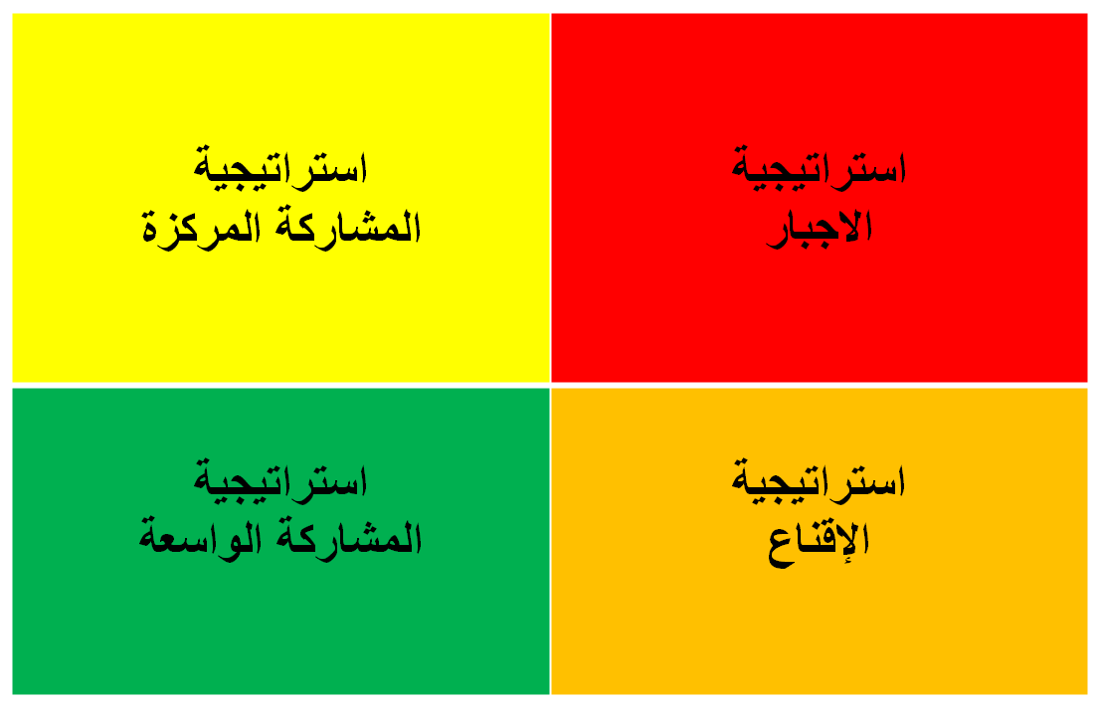
مرتفعة

درجة الالحاح
(الحاجة)

منخفضة
مرتفعة درجة المقاومة منخفضة

استراتيجية التغيير البنيوي
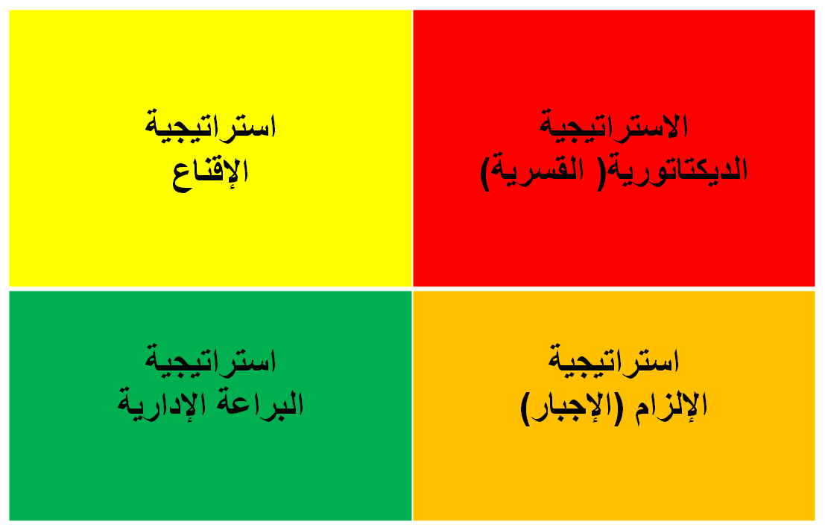
مرتفعة

درجة الاحاح
(الحاجة)

منخفضة
مرتفعة درجة المقاومة منخفضة

المحاضرة 9
مفهوم مقاومة التغيير
مقاومة التغيير تعني :
- امتناع الفرد عن التغيير أو عدم الامتثال بالدرجة المناسبة . والركون للأوضاع القديمة.
- القيام بإجراءات مناقضة أو مناهضة للتغيير .
- قد تكون المقاومة ايجابية عندما يكون المقترح سلبي .
- وقد تكون المقاومة سلبية عندما تكون نتائج التغيير ايجابية .

العوامل التي يرتبط فيها مقاومة التغيير :
- العوامل النفسية .
- العوامل الاجتماعية .
- العوامل الثقافية .
- العوامل التنظيمية .
- العوامل الاقتصادية .

السلوك الناتج من الرفد تجاه التغيير
تقييم التغيير | مدى استجابة للتغيير
يرى ان التغيير ضار وهدام | يقاوم علنا دون خوف
يرى ان التغيير قد يمثل تهديدا لاستقرار ه وأمنه | يقاوم سرا
يدرك ان التغيير غير واضح النتائج بالنسبة له | احتمال قبوله وإجازته له
يدرك ان التغيير مفيد ووسيلة لتحقيق الاهداف | يشارك في احداثه ونجاحه

مظاهر سلوك مقاومة التغيير :
- سلوك دفاعي علني .
- سلوك دفاعي ضمني أو مستتر .
- الاستسلام .
درجات مقاومة التغيير :

ردود الأفعال على التغيير :
- الصدمة .. شعور الفرد بعدم الاتزان وعدم القدرة على التصرف ( الفرد يقاوم )
- عدم التصديق .. الشعور بعدم الواقعية وموضوعية سبب التغيير( الفرد يقاوم )
- الذنب .. شعور الفرد بأنه قام بخطأ ما يتطلب التغيير الذي حدث ( الفرد يقاوم )
- الاسقاط .. قيام الفرد بتأنيب فرد اخر على التغيير الذي حدث ( الفرد يقاوم )
- التبرير .. قيام الفرد بوضع اسباب التغيير. ( ( الفرد يندمج )
- التكامل .. قيام الفرد باحتواء التغيير وتحويله الى مزايا يتمتع بها الفرد او النظام ) الفرد يندمج )
- القبول .. خضوع وتحمس الفرد للوضع الجديد بعد التغيير ( الفرد يندمج )
أسباب مقاومة التغيير ( 12 نقطة )

الأسباب الأخرى لمقاومة التغيير :
- انعدام الاستقرار النفسي .
- توقع الخسارة .
- التخوف الاقتصادي .
- القلق الاجتماعي .
- الخوف من تعلم مهارات جديدة .

( جيمس أوتول له أكثر من 30 سبب لمقاومة التغيير )

العوامل التي تزيد من مقاومة التغيير :
- فرض التغيير على الأفراد والجماعات
- التنظيم غير الرسمي ودوره في تقوية المقاومة للتغيير
- تشكيل رأي جماعي ضد التغيير

المحاضرة 10
أولاً : استراتيجيات المنظمة في التعامل مع المقاومة :
- التعليم والاتصال .
- المشاركة والاندماج .
- التسهيل والدعم .
- التفاوض والاتفاق .
- الاستقطاب .
- الإجبار الظاهر أو الضمني .

ثانياً :- ايجايبات مقاومة التغيير :

- اجبار المنظمة على توضيح اهداف التغيير ووسائله وأثاره بشكل افضل.
- تساهم مقاومة التغيير في اظهار عدم فعالية عمليات الاتصال، وغياب النقل الجيد للمعلومات.
- تؤدي حالة الخوف من التغيير ومشاعر القلق لدى الموظفين الى دفع ادارة المنظمة الى القيام بالتحليل الدقيق للنتائج المباشرة وغير المباشرة المحتملة للتغيير.
- تكشف مقاومة التغيير النقاب عن نقاط الضعف في عملية معالجة المشكلات و اتخاذ القرارات في المنظمة.

المحاضرة 11
المناخ الصحي للتغيير :

- الإدراك السليم للأحداث.
- نشر القيم السليمة .
- تنمية الاتجاهات الملائمة .
- تنمية دوافع العاملين .

معوقات التغيير :

- المعوقات التنظيمية.
- المعوقات الفردية ( السلوكية )
- المعوقات الفنية .
- المعوقات الاقتصادية .

المحاضرة 12
أدوات إدارة التغيير في التأثير على الأفراد

- القيادة الإدارية . ( قيادة فعالة )
- الاتصالات . ( تدفق المعلومات داخل المنظمة )
- التحفيز . ( تقديم الحوافز المادية والمعنوية )
- المشاركة . ( مساهمة الأفراد باتخاذ القرار )
- الإدارة بالأهداف .( الأهداف توضع من قبل الجميع )
- فرق العمل ( الاعتماد على العمل الجماعي )

خصائص وقدرات قادة ( قيادة ) التغيير :
- القدرة على تحديد الأهداف والسياسات .
- القدرة على اتخاذ القرارات الموضوعية .
- القدرة على احداث التغيير .
- القدرة على مواجهة المواقف المتغيرة .
- القدرة على الحركة والابتكار .
- القدرة على التنظيم والإبداع والتفويض .
- القدرة على التنفيذ بكفاءة وفعالية .
- القدرة على المتابعة والتقييم الذاتي .
مبادئ قيادة التغيير ( مبادئ قائد التغيير )
- الهدف الأخلاقي .
- فهم عملية التغيير . ( تفهمه للمشكلات المتراكمة التي قد تنشأ من التغيير )
- بناء العلاقات .
- نشاء المعرفة ومشاركتها .
- إنشاء التماسك . ( الترابط في العملية )

سمات وخصائص قائد التغيير
- الطاقة والنشاط .
- الحماس .
- التفاؤل .

المحاضرة 13
عند تغيير القيم والمعتقدات نستطيع تغيير الأفعال
سلوك المنظمة وليد الثقافة السائدة
ثقافة المنظمة لها علاقة بالإجراءات والسياسات الجاري العمل بها وقناعة الأفراد
تعريف ثقافة المنظمة :
- مجموعة الإعتقادات والقيم التي يشترك فيها أعضاء المنظمة .
- مجموعة المميزات التي تتميز بها المنظمة عن باقي المنظمات . ( وتشمل سلوك الأفراد في المنظمة )

أولاً : تعريف ثقافة المنظمة :
- مجموعة الإعتقادات والقيم التي يشترك فيها أعضاء المنظمة.
- مجموعة المميزات التي تتميز بها المنظمة عن باقي المنظمات . ( وتشمل سلوك الأفراد في المنظمة)
العوامل المؤثرة في ثقافة المنظمة :
- بيئة أعمال وطبيعة القطاع .
- القيادة الإدارية السائدة . ( الخصائص القيادية تسود بالمنظمة )
- تجربة الأفراد العاملين بالمنظمة .
ثانياً : علاقة الثقافة التنظيمية بإدارة التغيير :
- تتأثر الثقافة التنظيمية وتؤثر بالقيم والسلوك باستراتيجيات التغيير المعتمدة بالمنظمة . ( يوجد علاقة تبادلية بينهما )
- يهدف التغيير الثقافي إلى تكيف المنظمة مع عمليات التغيير الخارجي .
ثالثاً : آليات التغيير الثقافي في المنظمة :
- التعليم والتكوين .
- اللغة والاتصال . ( يؤدي التغيير إلى دخول مفردات ومصطلحات جديدة تحمل قيماً جديدة (
- المناهج .
- التوقع المعياري . ( نجاح المؤسسات بتنبؤ مدراؤها بالمستقبل (

رابعاً : مدخل التغيير الثقافي
- إدارة الجودة الشاملة .
- إعادة الهندسة .

تم بحمد الله .. ونسأل الله التوفيق ،،

